المملكة العربية السعودية  وزارة التعليم  الإدارة العامة للتعليم بمنطقة ...........  مدرسة / |  | المجموع الكلي
 |  | 40
اختبار مادة العلوم ( الدور الأول ) الفصل الدراسي الثالث للعام الدراسي 1444 هـ

المادة | العلوم |  | الصف |  | الرابع
اليوم |  | التاريخ |  | زمن الاجابة | ساعة ونصف
اسم الطالب/ة
رقم الجلوس | ( )

رقم السؤال | الدرجة المستحقة |  | اسم  المصحح / ة | اسم  المراجع / ة | اسم  المدقق / ة
رقم السؤال | الدرجة رقماً | الدرجة كتابة | اسم  المصحح / ة | اسم  المراجع / ة | اسم  المدقق / ة
السؤال الأول
السؤال الثاني
السؤال الثالث
السؤال الرابع
المجموع

يتبـــــــــع
السؤال الأول :-
أ ) نضع أشاره ( √ ) عند العبارات الصحيحة وعلامة ( × ) عند الخاطئة :-

15
( .......... )
( .......... )
( .......... )
( .......... )
( .......... )
( .......... )
( .......... )
( .......... )
( .......... )
( .......... )
( .......... )
( .......... )

1- تعتبر السلطة محلول .
2- السوائل الأقل كثافة من الماء تطفو على سطحه .
3- الأقطاب المغناطيسية المتشابهة تتنافر .
4- مساحة المستطيل = الطول × العرض .
5- كلما زاد مقدار القوة ازداد التسارع.
6- الحرارة تنتقل من الأجسام الأدفأ إلى الأجسام الأبرد .
7- الزيت يقلل الاحتكاك بين الأجسام .
8- يحدث البرق بسبب تفريغ الكهرباء الساكنة .
9- عند تسخين السائل يتمدد أكثر ويأخذ حجم أكبر .
10- من طرق فصل المخلوط المغناطيس .
11- يعتمد مقدار الاحتكاك على طبيعة السطوح المتلامسة .
12- عند تحول المادة من حالة إلى أخرى فأن كتلتها لا تتغير .

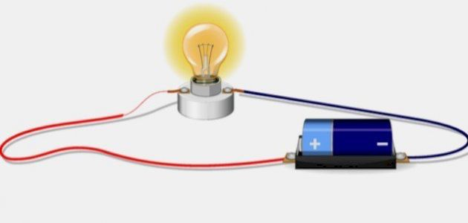
ب ) أمامك رسمه لدائرة كهربائية تحتاج إلى كتابة البيانات عليها :-

السؤال الثاني :-
أ ) نحدد حسب الصور التالية المواد الموصلة والمواد العازلة :-

10

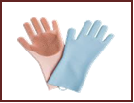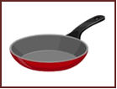

..................................................................................................................................... ..................................................................................................................................

تابع السؤال الثاني :-
ب ) ما هي أنواع القوى المؤثرة في الأجسام ؟
1- قوى .......................................................
2- قوى .......................................................

جـ ) نختار الإجابة الصحيحة فيما يلي :-
1 | وحدة قياس الكتلة هي........
1 | ( أ ) الكيلو جرام | ( ب ) السنتمتر | ( ج ) نيوتن
2 | المنطقة التي تظهر فيها أثار القوة المغناطيسية هي ........
2 | ( أ ) المجال المغناطيسي | ( ب ) المغناطيس الكهربائي | ( ج ) المولد
3 | ينتج عن خلط نوعين من العناصر أحدهما فلز........
3 | ( أ ) السبائك | ( ب ) العصير | ( ج ) الماء
4 | نستخدم في المنازل دائرة ........
4 | ( أ ) التوازي | ( ب ) التوالي | ( ج ) المقاومة
5 | انتقال الطاقة الحرارية بين جسمين متلامسين ........
5 | ( أ ) التوصيل | ( ب ) الإشعاع | ( ج ) التمدد
6 | القوة المسؤولة عن توقف جسم متحرك هي ........
6 | ( أ ) الاحتكاك | ( ب ) الرفع | ( ج ) السحب

10
السؤال الثالث :-
أ ) نربط المفاهيم التالية بعبارتها الصحيحة :-
( أ ) |  | ( ب )
1- الكهرباء الساكنة | ................... | قوة تعيق حركة الأجسام
2- التسارع | .................... | مكان وجود الجسم
3- الكتلة | ..................... | هي كمية المادة التي تشغل حيز ما
4- الموقع | .................... | تغير سرعة الجسم واتجاه حركته
5- الاحتكاك | .................... | تجمع الشحنات الكهربائية على سطح جسم ما

ب ) مثالاً لكل مما يلي :
1- تغير كيميائي .....................
2- قوى مؤثرة في حركة الجسم .....................
3- شكل من أشكال المغناطيس .....................
4- مخلوط .....................

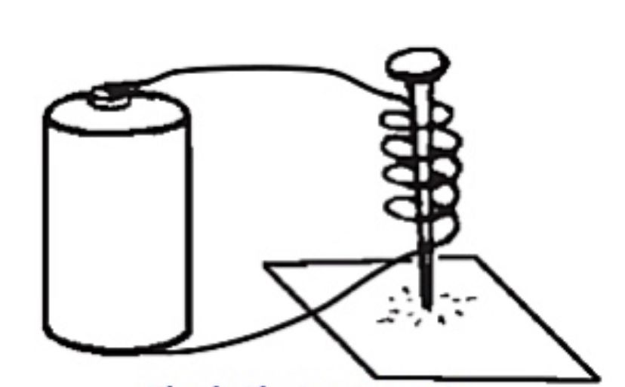

ج ) حسب الصورة التي أمامك
الشكل يمثل ( ............................................. )
يتبـــــــــع

السؤال الرابع :-

5
أ ) نصنف التغيرات التالية حسب الجدول :-
( صدأ الحديد , تقطيع الورقة , حرق الخشب , تبخر الماء )
تغير فيزيائي | تغير كيميائي
..................................................  ..................................................  .................................................. | ..................................................  ..................................................  ..................................................

ب ) ما الذي يحدث لجسم متحرك عندما تؤثر فيه قوى متزنة ؟
...............................................................................................................................................

....................................................................................................................................................................................................................................................................................................................................................

انتهت الأسئلة ** بالتوفيق

سكره الشمري

انتهت الأسئلة
بالتوفيق
معلمة المادة / سكرة الشمري

